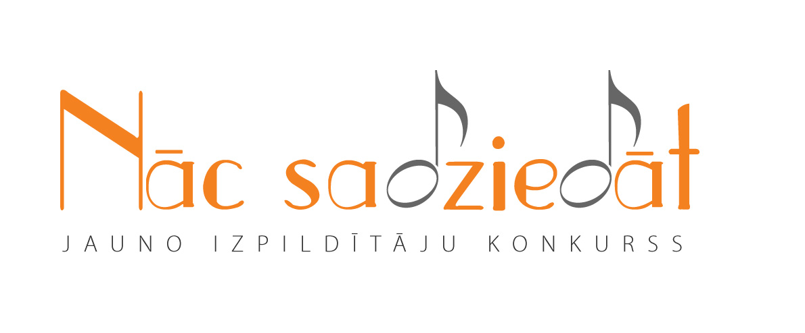 Jauno izpildītāju konkursa
„NĀC SADZIEDĀT”
nolikums

Laiks: | 2012. gada 24. un 25. marts
Norises vieta: | Rīgas Stradiņa universitātes Aula
Organizators: | Latvijas mūzikas balss

Mērķis
- Atklāt jaunus un talantīgus, daudzsološus jaunos izpildītājus no visas Latvijas, veicinot vokālo un māksliniecisko spēju attīstību estrādes žanrā.

Uzdevumi
- Popularizēt estrādes žanru,
- Veicināt pieredzes apmaiņu dziedātāju un pedagogu starpā,
- Sekmēt bērnu un jauniešu māksliniecisko aktivitāšu turpmāko attīstību,
- Nodrošināt iespēju vokālistiem parādīt savas prasmes profesionālai žūrijas komisijai, kā arī konkursa apmeklētājiem – rīdziniekiem un pilsētas viesiem.

Vecuma grupas popgrupām un solistiem
- Jaunākā grupa 5 – 9 gadi
- Vidējā grupa 10 – 14 gadi
- Vecākā grupa 15 – 20 gadi
(Popgrupas vecuma grupu nosaka pēc vecākā dalībnieka vecuma.)

Prasības dalībniekiem
- Par konkursa dalībnieku var kļūt bērni un jaunieši vecumā no 5 līdz 20 gadiem.
- Konkursā var piedalīties Latvijas solo izpildītāji un popgrupas.
- Popgrupas dalībnieku skaits var būt no 4 līdz 12 dalībniekiem.

Repertuāra nosacījumi
- Konkursā dalībnieki piedalās ar vienu dziesmu dzīvajā izpildījumā.
- Priekšnesuma garums nedrīkst pārsniegt 4 minūtes
- Konkursā dalībnieki izpilda latviešu komponista dziesmu latviešu valodā, kas atbilst izpildītāja vecumam un vokālajām spējām.
- Konkursa dalībniekiem līdz 10.03.2012 (ieskaitot) uz e-pastu: info@nacsadziedat.lv jāiesūta konkursa dziesmas fonogramma.
- Iesūtīto dziesmu fonogrammas tiek aizsargātas pēc autortiesību likuma.
- Iesūtot fonogrammu jānorāda dalībnieka vārds, uzvārds un pilns dziesmas nosaukums.
- Fonogrammā var būt iekļauti fona dziedātāji. Solista vokālā daļa nedrīkst būt dublēta.
- Dalībnieks uzņemas pilnu atbildību par dziesmu tekstu satura atbilstību LR likumos noteiktajām normām (nav atļauta rasu nevienlīdzības sludināšana, aicinājumi uz vardarbību, fašistiskas vai komunistiskas ideoloģijas sludināšana, necenzētu vārdu lietošana).

Vērtēšana un apbalvošana
- Dalībniekus vērtē profesionāla, kompetenta žūrija piecu cilvēku sastāvā.
- Žūrijas komisijas locekļu vērtējums pēc punktu sistēmas netiek atklāts, vērtēšana notiek aizklāti.
- Dalībnieki tiek vērtēti vecuma grupās.
- Katrā vecuma grupā tiek paziņoti pirmo trīs vietu ieguvēji un Grand PRIX ieguvēji.
- Katrā vecuma grupā tiek pasniegtas veicināšanas balvas.
- Rezultāti tiek paziņoti pēc katras vecuma grupas visu dalībnieku uzstāšanās.
- Visi konkursanti saņem dalības apliecinājumus un piemiņas balvas.

Vērtēšanas kritēriji
- Repertuāra izvēle atbilstoši vecuma grupai.
- Skatuviskais sniegums.
- Priekšnesuma mākslinieciskā kvalitāte.
- Tehniskais izpildījums.
- Skatuves tēls.
- Fonogrammas un aranžējuma kvalitāte.
- Vokālās prasmes (daudzbalsība – popgrupām).

Pieteikšanās kārtība
- Lai pieteiktos jauno izpildītāju konkursam „Nāc sadziedāt”, jāaizpilda noteikta parauga pieteikuma anketa. Pieteikuma anketa atrodama konkursa mājas lapā www.nacsadziedat.lv.
- Pieteikuma anketas tiek pieņemtas līdz 10.03.2012 (ieskaitot).

Dalības maksa
- Viena solista dalības maksa: 20,- Ls
- Viena fona dziedātāja dalības maksa: 5,- Ls
- Popgrupām dalības maksa: 8,- Ls no dalībnieka
- Dalības maksa jāveic ar pārskaitījumu uz norādīto konta numuru līdz 10.03.2012 (ieskaitot)
- Ja dalībnieks/dalībnieki konkursā nepiedalās, dalības maksa netiek atgriezta.

Rekvizīti dalības maksas apmaksai
SIA „Latvijas mūzikas balss”
Reģ.nr. 44103057786
Konts: LV60HABA0551027417442
Maksājuma mērķis: Dalības maksa konkursam „Nāc sadziedāt”
Obligāti jānorāda dalībnieka vārds un uzvārds, popgrupai – nosaukums!

Konkursa organizatoriem ir tiesības nepieciešamības gadījumā izmainīt šajā nolikumā noteiktos konkursa noteikumus un prasības kā arī veikt citas izmaiņas, par to paziņojot konkursa mājas lapā.
Dalībnieki par konkursa norises kārtību un uzstāšanās laikiem tiks informēti elektroniski līdz 15.03.2012

Papildus informācija un pieteikuma formas:

www.nacsadziedat.lv
info@nacsadziedat.lv

